A. Veneziani – Passaggio di valori a pagine attive lato server da parte di filmati Flash

Risulta possibile e utile in Flash effettuare submit di dati verso pagine attive (PHP, ASP e simili) per permettere una elaborazione diretta dei dati sottoposti a submit. Questa utilità aumenta nelle versioni più recenti (Flash MX, MX 2004 e 8) perché tali Flash sono dotati di librerie di componenti tali da permettere di realizzare velocemente delle interfacce per la raccolta di dati.
Tipicamente le variabili passate sono quelle presenti nel movieclip che contiene la getURL.
Per passare altri valori basta rendere locali al movieclip che contiene la getURL i valori delle variabili esterne ad esso.
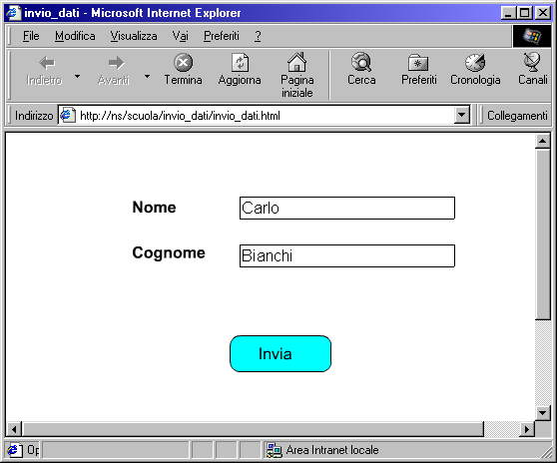
L’operazione può avvenire sia tramite metodo POST che tramite metodo GET e nella getURL viene indicato il nome della pagina attiva da richiamare.
Il test di un possibile passaggio di dati può essere fatto inserendo due text box capaci di assumere dati (textbox di tipo input) e un pulsante o un movieclip che faccia da pulsante.
Successivamente si abbina al click relativo al pulsante delle operazioni di lettura delle box e soprattutto l’istruzione getURL che permette di agganciare un la pagina attiva. Nella stessa istruzione viene indicato il metodo utilizzato per il passaggio dei parametri.
Il codice Flash abbina al pulsante che comanda l’invio dei dati risulta (versione con submit di tipo GET):

onClipEvent(mouseDown)
{
if (this.hitTest(_root._xmouse, _root._ymouse,false))
{
// anche questa variabile viene vista come parametro da passare...
nome = _root.txtnome.text;
cognome = _root.txtcognome.text;
// effettua un richiamo alla pagina di elaborazione + un passaggio parametri..
getURL("elabora.asp","_self","GET");
}
}

Un codice ASP che recuperi (metodo GET) quanto inviato dal client potrebbe essere:
<%
Nome = Request.QueryString("nome")
Cognome = Request.QueryString("cognome")
Response.Write "Ciao " & Nome & " " & Cognome
%>
e nel caso raffigurato renderà una scritta del tipo:
Ciao Carlo Bianchi
sulla pagina, dopo che l’ASP ha “girato”.

In questo modo quindi siamo riusciti a passare dei dati dagli elementi di input sul player Flash, quindi presenti sul client (browser, ossia il navigatore), al server Web che ha erogato la pagina. Questi dati possono poi essere elaborati in molteplici modi, tra i quali anche la semplice stampa dei dati stessi (come mostrato sopra).
Le pagine attive che operano sul server sono in grado di recepire con opportune istruzioni questi dati inviati dal navigatore. Ricordo anche le pagine attive possono essere scritte in vari linguaggi tra i quali i più famosi sono PHP, ASP, ASP .NET, JSP e altri. La metodica di invio dei dati da Flash verso tutti questi tipi di pagine attive resta invariata.

